**МІНІСТЕРСТВО ОСВІТИ І НАУКИ УКРАЇНИ**

# НАЦІОНАЛЬНИЙ ТЕХНІЧНИЙ УНІВЕРСИТЕТ УКРАЇНИ

# “Київський політехнічний інститут”

# Інститут енергозбереження та енергоменеджмента

# 

## Лабораторна робота

“ Скребкові конвеєри “

# 

Київ 2013

***Мета роботи****:* вивчити класифікацію, призначення та область застосування скребкових конвеєрів та їх конструкцію.

***Завдання:***підготувати протокол, перемалювати схеми та малюнки, наведені в тексті, відповісти на контрольні запитання.

**Теоретичні відомості**

Скребкові конвеєри дякуючи своїй простоті та високій продуктивності знайшли широке застосування в різних галузях промисловості , і в першу чергу в гірничовидобувній промисловості. Скребкові конвеєри є основним засобом доставки гірської маси з очисних і підготовчих вибоїв шахт. Від надійності роботи скребкового конвеєра залежить продуктивність усієї ділянки.

Загальний вид скребкового конвеєра показаний на рис. 1.

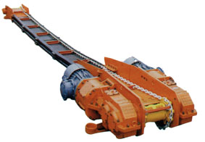

Рисунок 1. Загальний вигляд скребкового конвеєра

*Скребкові конвеєри призначені* для переміщення насипних та кусковатих вантажів з високою абразивністю.

Продуктивність сучасних скребкових конвеєрів сягає до 500-600 т/год, сумарна потужність приводу 220 кВт, а довжина транспортування досягає 350 м.

***Принцип дії****:* транспортування вантажу ***волочінням*** по жолобу за допомогою скребків прикріплених до тягового ланцюга, який приводиться до руху приводною станцією.

***Область застосування:*** у гірничовидобувній, будівельній, енергетичній, сільськогосподарській промисловостях. В підземних умовах скребкові конвеєри знайшли широке застосування в очисних вибоях, при проведенні гірничих виробок для пластів потужністю від 0,55 м і більше,з кутом падіння до35 градусів.

***Переваги:*** простота конструкції, висока механічна міцність, можливість пересування виїмкової машини по конвеєру, невелика висота, можливість пересування ставу рештаків за допомогою домкратів без попереднього розбирання, стійка робота по складних трасах (в плані і профілі) при різних кутах нахилу, можливість транспортування різноманітних вантажів (сипучих, штучних, абразивних, кусковатих, порошкоподібних, хімічно-активних і отруйних, гарячих і при низькій температурі, герметичність, відсутність пило-, пожежо- і вибухонебезпечності, простота завантаження й розвантаження .

***Недоліки:*** недосконалість принципу роботи (волочіння), велика енергоємність переміщення, металоємність і вага, інтенсивне зношення ланцюгів та рештаків, шум при роботі.

**1. Класифікація скребкових конвеєрів**

1. По призначенню:

* для вугільних шахт;
* для рудних шахт;
* для енергетичних підприємств;
* для інших галузей промисловості.

1. По замиканню ланцюга:

* з вертикальним; з горизонтальним замиканням.

1. По наявності жолобу:

- з жолобом; - без жолобу.

4. По кількості приводів:

- одноприводні; - багатоприводні (до 4 приводів).

5. По виду робочої ділянки:

- з верхньою (рис. 2, а); - з нижньою (рис. 2, б).

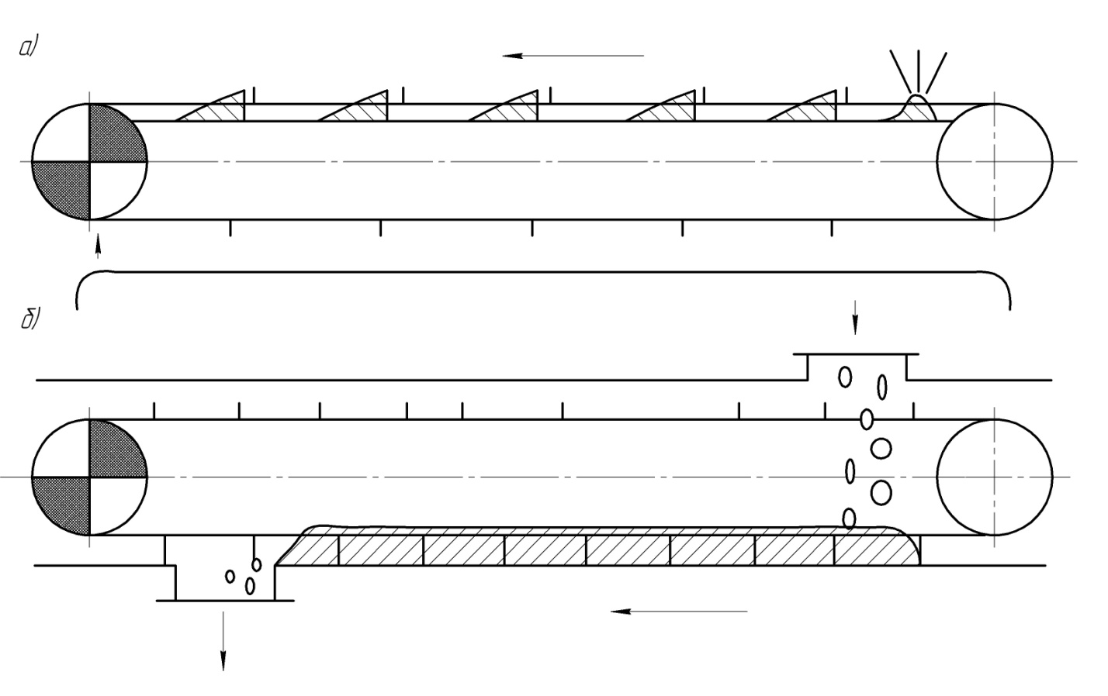

Рисунок 2. Принципова схема скребкових конвеєрів

а) з верхньою робочою ділянкою;б) з нижньою робочою ділянкою.

**2. Типи скребкових конвеєрів**

Серійно випускають чотири типи скребкових конвеєрів:

СП - пересувні (СП-63, СПМ-87, СПЦ);

СР - розбірні переносні (СР-70, СР-75);

С - розбірні переносні (С-53);

СК - розбірні з консольними скребками (СК-38).

Букви в позначенні скребкового конвеєра вказують на його тип, а цифри – показують ширину конвеєра в сантиметрах.

***Скребкові конвеєри:***

1. Пересувні конвеєри ( СП), що вигинаються - призначенні для доставки вугілля з очисного вибою до місця його перевантаження на наступний транспортний засіб.

2. Розбірні конвеєри призначені для доставки вугілля по лавах з індивідуальним кріпленням, а також вугілля по штреках, просіках і печах.

**3. Конструкція та основні вузли скребкових конвеєрів**

Конструкція скребкового конвеєру наведена на рис. 3

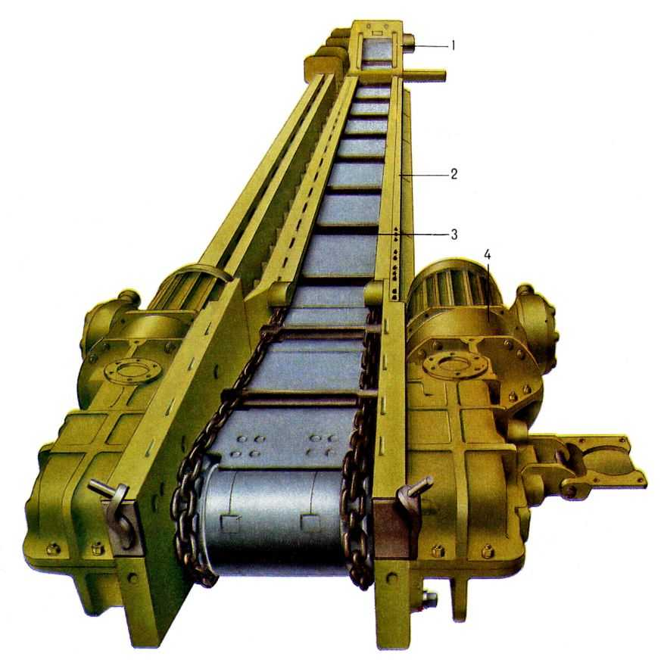

Рисунок 3. Конструкція скребкового конвеєра.

1 – кінцева голівка; 2 – рештачний став; 3 – тяговий орган зі скребками; 4 – приводна станція.

**Привод** конвеєра призначений для передачі крутного моменту від електродвигуна через турбомуфту та редуктор на привіднй вал конвеєра. Привід складається з електродвигуна, гідромуфти, редуктора, приводного валу з зірочками, з'єднувальних вузлів. Конструкція конвеєра та приводних вузлів дозволяє встановлення від одного до чотирьох приводних блоків в залежності від кута нахилу та довжини транспортування. На рис.4 показана блок-схема, а на рис.5 показана кінематична привода скребкового конвеєра.

**ПК**

**ЕД**

**М**

**Р**

**ПО**

Рисунок 4. Блок-схема приводу

ПК - пристрій керування; ЕД - електродвигун; М - муфта; Р - редуктор;

ПО-приводний орган.

На рис.5 показана кінематична схема привода.

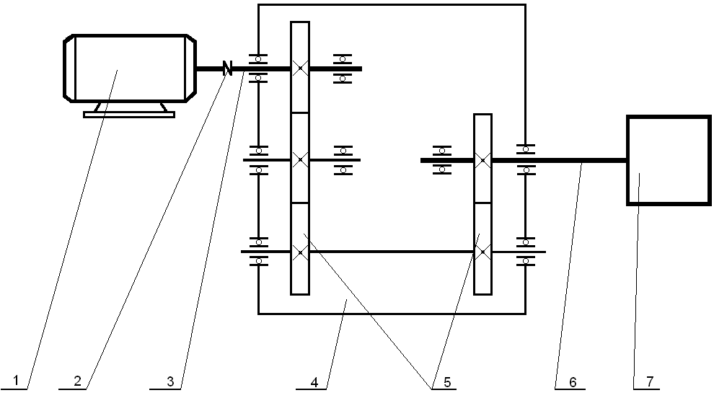

Рисунок 5. Кінематична схема приводу

1 - електричний двигун; 2 - муфта; 3 - вхідний вал редуктора; 4 - редуктор;

5 - шестерні редуктора; 6 - вихідний вал редуктора; 7 - приводний орган.

Основними вузлами приводу є : ***електричний двигун, муфта та редуктор*.**

Конвеєри невеликої продуктивності які обладнані одним приводом потужністю (20-40 кВт) називаються одноприводними. На конвеєрах великої потужності можно встановити декілька приводів (2,3,4) - такі конвеєри називаються багатоприводними. Крім того, такі конструкції конвеєрів як *пластинчаті, стрічково-ланцюгові, стрічково-канатні*, та деякі стрічкові обладнуються проміжними приводами.

Наявність декількох проміжних приводів дає можливість збільшити потужність конвеєрів, довжину транспортування вантажів, кут нахилу транспортування.

*Електричний двигун приводу* - ***це пристрій, який перетворює електричну енергію в механічну.*** Приводні електродвигуни конвеєрів живляться змінним електричним струмом напругою 220, 330, 660, 1140 В. Частота обертання вала електродвигунів різних типів і конструкцій на холостому ході становить від 750 до 3000 об/хв. Найбільше розповсюдження в приводах конвеєрів отримали прості нерегульовані асинхронні електродвигуни зкороткозамкнутим ротором (КЗР), потужністю до 50-70 кВт. Для більш потужних конвеєрів використовують асинхронні електродвигуни з КЗР. Типи електродвигунів які застосовуються в приводних органах наведені в табл.1

Табл.1. Типи електродвигунів, які застосовуються в приводах конвеєрів

|  |  |  |  |
| --- | --- | --- | --- |
| Тип двигуна | Потужність, кВт | Частотао обертання ,  об/хв | Робоча напруга, В |
| КОФ 22-4 | 20 | 2740 | 220 |
| КОФ 32-4 | 32 | 2970 | 380 |
| ЕДКОФ-42-4 | 45 | 1480 | 380 |
| ЕДКОФ-53-4 | 110 | 2970 | 660 |
| ЕДКОФ-55-4 | 120 | 2970 | 660 |

В приводах конвеєрів між приводним електродвигуном і редуктором встановлюються запобіжні муфти.

***Муфта*** - **це пристрій,який призначений для захисту електродвигуна і редуктора від перевантажень, плавного запуску та покращення динамічних характеристик роботи конвеєра.**

За принципом дії та конструкцією муфти поділяються на:

*- гідравлічні ;*

*- механічні ;*

*- електромагнітні ;*

*- турбомуфти*

***Турбомуфта***- це спеціальний гідравлічний пристрій , в якому крутний момент передається з насосного до турбінного колеса через робочу рідину.

Турбомуфта призначена: для плавного запуску конвеєра, захисту електродвигуна, редуктора, механізмів приводу від перевантажень, усунення несоосності валів приводного електродвигуна та редуктора,рівномірного розподілу потужності між електродвигуном та елементами приводу. Основні технічні характеристики захисних турбомуфт наведені в табл. 2.

Табл. 2 Технічні характеристики захисних турбомуфт

|  |  |  |  |  |  |
| --- | --- | --- | --- | --- | --- |
| Параметри муфти | Тип | | | | |
| ТП-38.5 | ТЛ-32м | ГПЕ400 | ТП-420 | ГП-480А |
| Потужність, кВт | 22 | 32 | 45;55 | 30-40 | 110 |
| Частота обертання насосного колеса, об/хв. | 14*75* | 1475 | 1480 | 1450 | 1480 |
| ККД | 0.95 | 0.95 | 0.97 | 0.94 | 0.97 |
| Крутний момент: |  |  |  |  |  |
| номінальний | 14.5 | 21.2 | 33 | 36.6 | 95 |
| пусковий | 26 29 | 40.1 | 60-65 | 65.3-72.6 | 130-150 |
| Температура теплового захисту | 120 | 130 | 130 | 130 | 130 |
| Масса, кг | 32 | 47 | 51.3 | 64 | 91 |

На рис.3 показана конструкція турбомуфти кінематична схема запобіжної турбомуфти, а на рис.4 її кінематична схема.

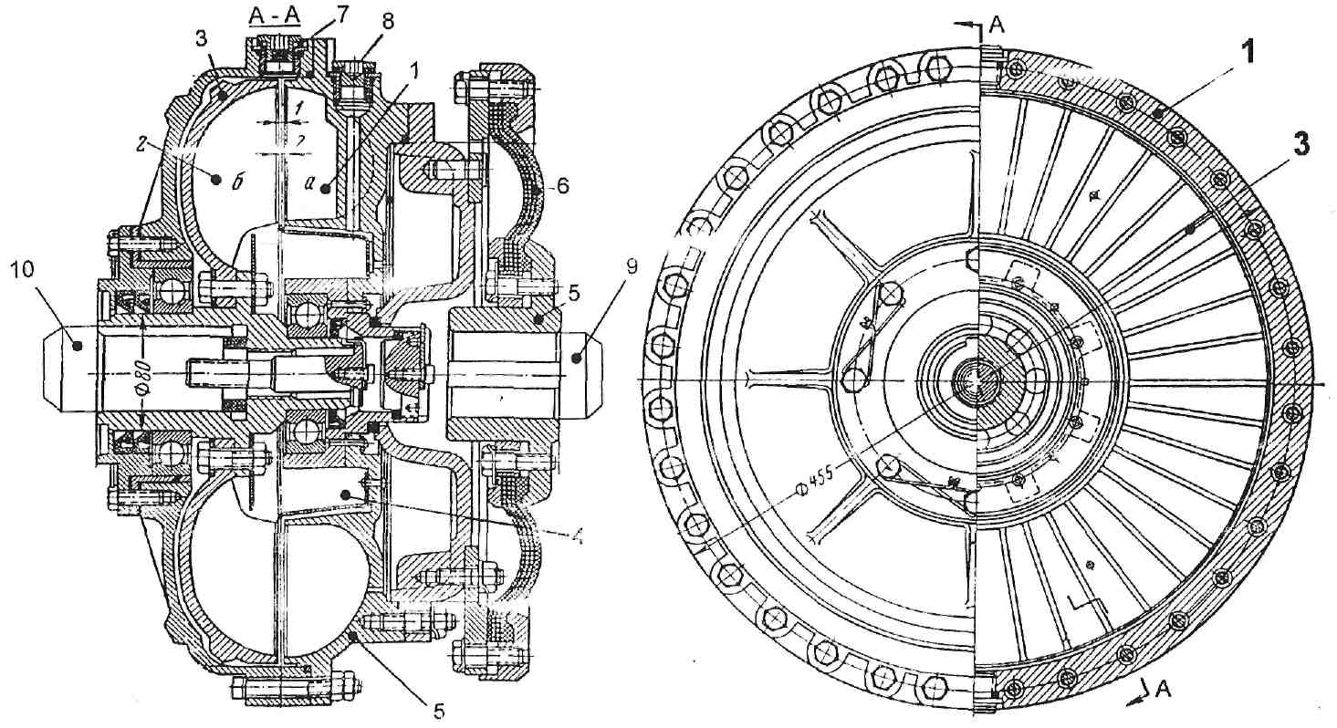

Рисунок 4. Конструкція турбомуфти

1- насосне колесо (а); 2 - турбінне колесо (б); 3 - лопатки турбінного колеса колеса; 4 - робоча камера; 5 - корпус муфти; 6 - діафрагма; 7 - запобіжна плавка пробка; 8 - пробка для заливання масла; 9 - вхідний вал; 10 - вихідний вал.

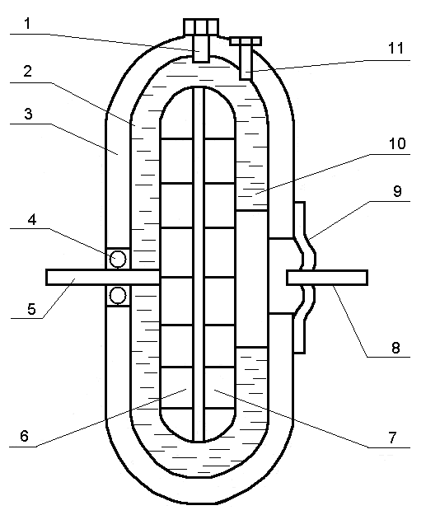

Рисунок 4. Кінематична схема запобіжної турбомуфти

1- запобіжна пробка; 2 - робоча камера; 3 - корпус муфти; 4 - підшипник; 5 - вихідний вал муфти; 6 – турбінне колесо; 7 - насосне колесо; 8 - вхідний вал муфти; 9 - діафрагма; 10 - робоча рідина; 11 - пробка каналу заливання масла.

Турбомуфта складається з герметичного корпуса 3, насосного 7, і турбінного колес 6 з радіальними лопатками . Насосне та турбінне колеса розташовані в робочій камері 2, яка утворена герметичним корпусом 3 самої муфти. В робочу камеру через пробку 11 заливається “робоча рідина” з певною кінематичною в'язкістю - масла "Індустріальні", або спеціальні водомасляні емульсії. Вхідний вал 8 турбомуфти, через діафрагму 9, з'єднаний з насосним колесом 7 і корпусом 3 турбомуфти. Турбінне колесо 6 жорстко з'єднане з вихідним валом 5 турбомуфти.

Підшипники (4), які розміщені всередині муфти забезпечують сталий фіксований зазор між обома колесами і співосне обертання насосного і турбінного колеса. Еластична діафрагма 9, яка зроблена з міцної еластичної гуми усуває несоосність між валом електродвигуна і вхідним валом редуктора. Насосне колесо 7, через вал 8 з'єднується з валом електродвигуна, а турбінне колесо через вал 5 з'єднується з вхідним валом редуктора.

***Принцип роботи запобіжної турбомуфти.***При запуску приводного електродвигуна починає обертатися насосне колесо 7 разом з корпусом турбомуфти. Так як насосне колесо 7 конструктивно є частиною корпуса турбомуфти і безпосередньо зв’язане з вхідним валом 8 через еластичну діафрагму 9, то і частота обертання насосного колеса 7 відповідає частоті обертання вала електродвигуна. Якщо в турбомуфту не залите масло, то вона працювати не буде, так як немає зв’язку між насосним і турбінними колесами.

Робочий зазор між насосним і турбінними колесами складає 2- 10 мм., і регулюється на певні робочі режими, пов’язані з продуктивністю роботи конвеєра.

Під дією відцентрових сил, радіальними лопатками насосного колеса 7 масло 10 відкидається на лопатки турбінного колеса 6, передаючи йому кінетичну енергію і починаючи плавно залучати до обертання турбінне колесо. Турбінне колесо долаючи опір рухомих частин і вантажу конвеєра починає плавно обертатися також плавно передавати крутний момент редуктору конвеєра. В своїм обертанні турбінне колесо декілька відстає від насосного. Величина відставання залежить від величини передаваємого крутного моменту, температури робочої рідини, робочого зазору між насосним і турбінними колесами, та місцевих втрат. Відставання називається "*ковзанням*".

При передачі номінального моменту величина "ковзання" становить 3-5%. Ковзання викликає втрати механічної енергії і зумовлює її перетворення в теплову, що призводить до нагрівання рідини у турбомуфті. Якщо ковзання не перевищує 3-5%, то температура масла знаходиться в допустимих межах.

При перевантаженні конвеєра або його зупинці, починається пробуксовка турбінного колеса, або його повна зупинка при повних обертах насосного колеса. Робоча рідина за рахунок тертя масла в зазорі між турбінним та насосним колесами може за декілька хвилин нагрітися до 100 С і вище. При таких температурах, масло втрачає свою в’язкість та становиться непридатним для передачі кінематичної енергії від насосного до турбінного колеса. Для захисту турбомуфти від перевантаження мається тепловий захист, у вигляді запобіжної пробки 1 з легкоплавкого сплаву. При нагріванні масла вище допустимої температури пробка 1 яка розрахована на певну температуру захисту ( 100 - 130 С0 ) розплавляється, і масло з турбомуфти витікає у спеціальну ємкість. При цьому турбінне колесо зупиняється, передача крутного моменту плавно припиняється і конвеєр зупиняється.

Для повторного запуску конвеєра потрібно знайти і усунути причини його перевантаження або зупинки, залити в турбомуфту через пробку 11 нове чисте масло, щільно закрутити пробку , встановити нову легкоплавку пробку 1 – і зробити повторний запуск приводу.

***Редуктор*** – **це пристрій для передачі крутного моменту від двигуна до приводного органу, з певним зменшенням частоти обертання вихідного вала та збільшенням при цьому величини крутного моменту на вихідному валу.**

Редуктор виконується у вигляді окремого герметичного агрегату, складається із зубчатих або черв'ячних передач для передачі крутного моменту від електричного двигуна до робочого органу машини. Розрізняють редуктори по типу передач (зубчаті, зубчато-конічні, черв'ячні, зубчато-черв'ячні); числу ступенів (одно-, двох- і т.д.) і відносно розташування валів (горизонтальні, вертикальні і комбіновані).

На конвеєрах найбільше поширення знайшли дво - або трьохступеневі циліндрично-конічні редуктори. На рис.7 показана циліндрично-конічна конструкція редуктора конвеєра, а на рис.8 його кінематична схема.

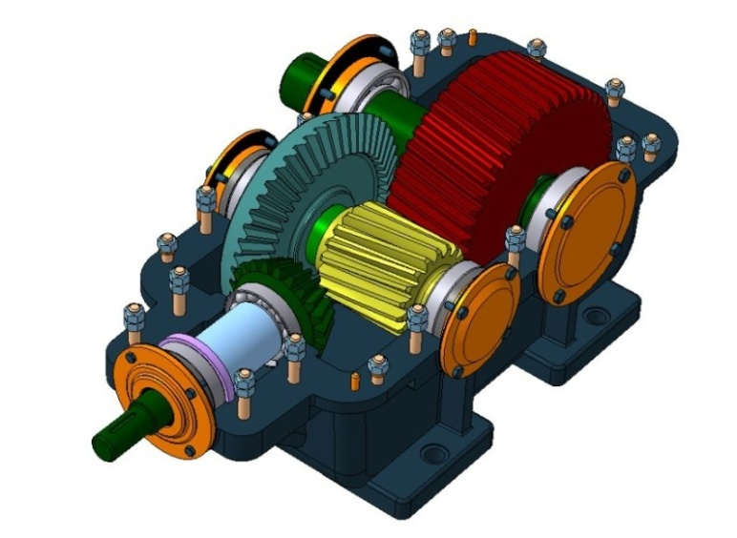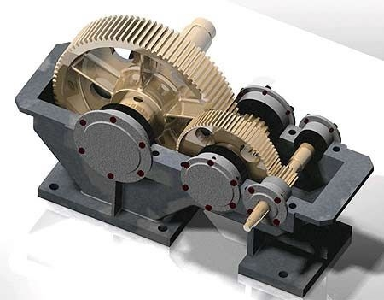

Рисунок 7. Загальний вигляд редукторів з конічно-циліндричною і циліндричною передачами.

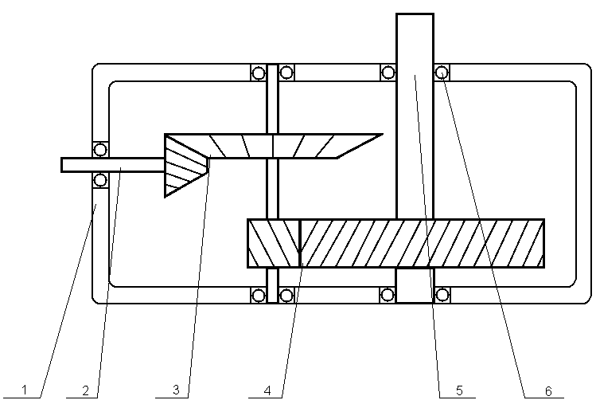

Рисунок 8. Кінематична схема редуктора

1 - корпус редуктора; 2 - вхідний вал; 3 - перша зубчата пара; 4 - друга зубчата пара; 5 - вихідний вал; 6 - підшипник.

На вихідному валу редуктора можливо отримати більш високий крутний момент та зменшене число обертів. Так наприклад з 1500...3000 об/хв. на вході , і до 50...100 об/хв. на виході редуктора.

Змащування підшипників, зубчатих колес, шестерень, валів здійснюється оливою ( індустріальним маслом ), яке знаходиться в герметичному корпусі самого редуктора. Масляні оливи зменшують тертя , стабілізують температурний режим редуктора, та зменшують зношення його основних деталей.

Табл.3 Типи редукторів, які застосовуються в конвеєрах

|  |  |  |  |  |
| --- | --- | --- | --- | --- |
| Тип конвеєра | Тип редуктора | Число ступеніввв | Передатне число | Швидкість, м/сек |
| С-53 | циліндрично-конічний | 2 | 25.717.7 | 0.75 0.89 |
| СР-70А | циліндрично-конічний | 2 | 25.7 | 0.77 |
| СПМ-87Д | циліндрично-конічний | 3 | 23.9 | 0.85 |

**Тяговий орган.**  У скребковому конвеєрі в якості тягового органу (рис.9) застосовують тягові ланцюги 1 та прикріплені до них скребки 2. По кількості ланцюгів розрізняють одно-, дво- та триланцюгові конвеєри. Скребки до ланцюгів кріпляться за допомогою спеціальних з’єднувальних елементів С-подібної форми 4, а для розчищеннянаправляючих рештака на ланцюгах через кожні 30 м закріплюють чистильники 3. Найбільшого поширення набули дволанцюгові скребкові конвеєри.

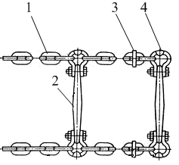

### Рисунок 9. Тяговий ланцюг зі скребками

1 – ланцюг, 2 – скребки, 3 – чистильники, 4 – з’єднувальні ланки.

**Рештачний став.** Став скребкових конвеєрів набирається з окремих секцій довжиною від 1 до 2,5 м – рештаків. Вони являють собою штамповані та зварювальні жолоби, які складаються з двох профільних боковин та днища, розділюючого верхню (вантажну) та нижню (порожню) гілки ланцюгового органу (рис. 10).

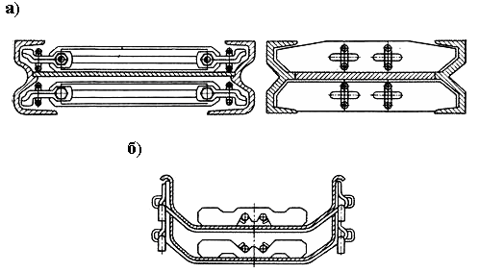

Рисунок 10. Конструкції рештачного ставу

а – агрегатні; б – розбірний.

1 – рештак; 2 тяговий ланцюг; 3 – шкребок.

*Головні вимоги до них:* мінімальна вага та розміри, максимальна зносостійкість, міцність та жорсткість конструкції, шарнірність з’єднання, можливість згинання рештачного ставу в горизонтальній та вертикальній площинах.

**Кінцева голівка.** Кінцева голівка скребкового конвеєра обладнана жорсткою чи рухомою кінцевою секцією з гвинтовим чи гідравлічним натяжним пристроєм служить для натягу тягового ланцюга. В забійних скребкових конвеєрах СП на кінцевій голівці відсутній натяжний пристрій, а натяг ланцюгу здійснюється головним приводом. Для підвищення продуктивності на кінцевій голівці можливе встановлення одного чи двох додаткових приводних станцій.

**Контрольні питання**

1. Призначення скребкових конвеєрів.
2. Область застосування скребкових конвеєрів.
3. Класифікація скребкових конвеєрів.
4. Конструкція скребкових конвеєрів.
5. Призначення основних елементів скребкових конвеєрів.

**Використана та рекомендована література:**

1. Григор'ев В.Н., Пухов Ю.С. "Транспортні машини та комплекси " 1996 рік.

2. Кузнецов Б. А. "Транспорт на гірничих підприємствах" 1976 рік.

4. Полунін В.Т., Гуленко Г.Н. "Конвеєри для гірничих підприємств" , 1978 рік. Москва. Недра.

5.Смірнов В.В., Сергієнко М.І. Методичні вказівки до лабораторних робіт,практичних занять, курсового та дипломного проектування по курсах

6.Смірнов В.В., Сергієнко М.І. “ Механічне обладнання шахт та рудників”, “ Транспорт на гірничих підприємствах”, “ Основи теорії та розрахунку переміщення вантажів”, Київ, НТУУ “ КПІ ”, 2007.